Sprawozdanie

Sieci Neuronowe i Neurosterowniki

Projekt 2. Sieć Neuronowa

Radosław Bugiel, 235118
Armand Piecyk, 235293
Prowadzący: dr inż. Krzysztof Halawa

Termin: Środa 13:15 TP

- Wstęp

Sieci neuronowe w założeniu mają przypominać strukturę ludzkiego mózgu. Ich elementarnymi składowymi są neurony. Jedną z ich cech jest to, że mogą być uczone przez co są niezwykle wartościowymi metodami analizy danych.

Celem tego projektu było stworzenie modelu takiej sieci, odpowiednie nauczenie go przez dostrojenie wag w neuronach.

Do zbudowania tej struktury użyty został język programowania Python wraz z biblioteką Keras.

- Opis zadania sieci i danych

Zadaniem naszej sieci miała być identyfikacja obrazów i przypisanie ich do właściwej kategorii. Baza danych użyta do nauczenia i testowania sieci to Cifar-10. Zawiera ona 50.000 instancji treningowych i 10.000 instancji testowych, które są znormalizowane do rozmiarów 32x32 pikseli.

1

- Wstępny kod źródłowy
import keras
import sys
from matplotlib import pyplot
from keras.utils import to_categorical
from keras.models import Sequential
from keras.utils import np_utils
from keras.preprocessing.image import ImageDataGenerator
from keras.layers import Dense, Activation, Flatten, Dropout, BatchNormalization
from keras.layers import Conv2D, MaxPooling2D
from keras.datasets import cifar10
from keras import regularizers
from keras.callbacks import LearningRateScheduler
import numpy as np
import timeit

def summarize_diagnostics(history, name):
pyplot.subplot(211)
pyplot.title('Cross Entropy Loss')
pyplot.plot(history.history['loss'], color='blue', label='train')
pyplot.plot(history.history['val_loss'], color='orange', label='test')
pyplot.subplot(212)
pyplot.title('Classification Accuracy')
pyplot.plot(history.history['acc'], color='blue', label='train')
pyplot.plot(history.history['val_acc'], color='orange', label='test')
pyplot.savefig(name + '_plot.png')
pyplot.close()

(x_train, y_train), (x_test, y_test) = cifar10.load_data()
x_train = x_train.astype('float32')
x_test = x_test.astype('float32')

x_train = x_train/ 255.0
x_test = x_test/ 255.0

num_classes = 10
y_train = to_categorical(y_train,num_classes)
y_test = to_categorical(y_test,num_classes)

weight_decay = 1e-4
model = Sequential()
model.add(Conv2D(32, (3,3), padding='same', kernel_regularizer=regularizers.l2(weight_decay), input_shape=x_train.shape[1:]))
model.add(Activation('elu'))
model.add(BatchNormalization())
model.add(Conv2D(32, (3,3), padding='same', kernel_regularizer=regularizers.l2(weight_decay)))
model.add(Activation('elu'))
model.add(BatchNormalization())
model.add(MaxPooling2D(pool_size=(2,2)))
model.add(Dropout(0.2))

model.add(Conv2D(64, (3,3), padding='same', kernel_regularizer=regularizers.l2(weight_decay)))
model.add(Activation('elu'))
model.add(BatchNormalization())
model.add(Conv2D(64, (3,3), padding='same', kernel_regularizer=regularizers.l2(weight_decay)))
model.add(Activation('elu'))
model.add(BatchNormalization())
model.add(MaxPooling2D(pool_size=(2,2)))
model.add(Dropout(0.3))

model.add(Conv2D(128, (3,3), padding='same', kernel_regularizer=regularizers.l2(weight_decay)))
model.add(Activation('elu'))
model.add(BatchNormalization())
model.add(Conv2D(128, (3,3), padding='same', kernel_regularizer=regularizers.l2(weight_decay)))
model.add(Activation('elu'))
model.add(BatchNormalization())
model.add(MaxPooling2D(pool_size=(2,2)))
model.add(Dropout(0.4))

model.add(Flatten())
model.add(Dense(num_classes, activation='softmax'))

datagen = ImageDataGenerator(rotation_range=15,width_shift_range=0.1,height_shift_range=0.1,horizontal_flip=True,)
datagen.fit(x_train)

start = timeit.default_timer()

batch_size = 64
opt_rms = keras.optimizers.rmsprop(lr=0.001,decay=1e-6)
model.compile(loss='categorical_crossentropy', optimizer=opt_rms, metrics=['accuracy'])
history = model.fit_generator(datagen.flow(x_train, y_train, batch_size=batch_size),\
steps_per_epoch=x_train.shape[0] // batch_size,epochs=125,\
verbose=1,validation_data=(x_test,y_test))

scores = model.evaluate(x_test, y_test, batch_size=128, verbose=1)
print('\nTest result: %.3f loss: %.3f' % (scores[1]*100,scores[0]))

summarize_diagnostics(history,'1')

from sklearn.metrics import confusion_matrix

predict_classes = model.predict_classes(x_test[1:10000,], batch_size=32)
true_classes = np.argmax(y_test[1:10000],1)
print(confusion_matrix(true_classes, predict_classes))
stop = timeit.default_timer()
print('Time: ', stop - start)

input("Press enter to exit")

Możemy wyróżnić kilka najważniejszych etapów:

Pobieranie, obróbka i przygotowanie danych - na wejście sieci poda-jemy tablice trójwymiarową, dane muszą być typu float32 i znormalizowane do zakresu [0;1]. Również wartości etykiet obrazków są zamienione na binarny wektor. Dane są dzielone na zbiór uczący i ten do testów.

Stworzenie modelu sieci - budowa modelu, składającego się z kilku warstw opisanych w dalszej części sprawozdania.

Nauka sieci - sieć jest trenowana za pomocą przygotowanych wcześniej danych.

Sprawdzenie modelu - na wejście sieci podawane są dane testowe, po czym wyświetlane są statystki dotyczące funkcji strat i precyzji w przewidywaniu modelu.

3

- Poszczególne elementy sieci

4.1 Warstwa splotu

Oblicza iloczyn skalarny wejść i wag, które zostały im przypisane. Mają one za zadanie filtrować wejście, aby utworzyć tak zwaną mapę cech(ang. feature map), w której będą wyszczególnione konkretne wzorce.

Rozmiar jądra tej warstwy to 3x3, aktywacja jest funkcją liniową:

n
X
' = u_{i}w_{i}; y = k'

i=1

Gdzie w_{i} to waga, u_{i} wejście, ' to wejście na liniowy blok aktywacji, natomiast y jest zarówno wyjściem jego jak i całego neuronu.

4.2 Warstwa LeakyReLU

Użyta funkcja aktywacji z ang. Rectified Linear Unit to zależność, która określa wartość wyjścia neuronu. W przeciwieństwie do zwykłej funkcji aktywacji, zwraca ona małą wartość nawet w przypadku gdy nie zostanie aktywowana:

f(x) =

4.3 MaxPooling2D
(
x jeżeli x > 0

0:1x w innym wypadku

Ta operacja jest stosowana w celu wyodrębnienia z danego obszaru cechy, która dla nas ma największe znaczenie. Redukuje wymiarowość problemu oraz może być pomocna przy przetwarzaniu zrotowanych cyfr. Na wybranym przez nas obszarze obrazka o wymiarze 2x2 piksele wybierana jest wartość największa.
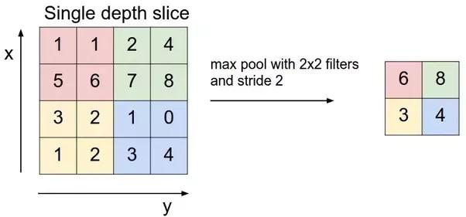

Rysunek 1: Działanie operacji MaxPooling. Źródło: CS231n Stanford

4

4.4 Flatten

Ta warstwa odpowiada za spłaszczenie swojego wejścia. Oznacza to, że redukujemy wymiar wejścia, które otrzymujemy z 1x4x4x128 do 1x2048. Celem tej zmiany jest podanie przygotowanych wcześniej danych do klasycznej sieci neuronowej.

4.5 Funkcja strat

Przyjętą przez nas funkcją strat jest Categorical Cross Entropy Loss. Dane naj-pierw trafiają na warstwę z funkcją softmax, która normalizuje je do przedziału (0; 1).
_{e}^{s}i

^{f(s)i} ⁼ PC_{j} _{esj}

Gdzie C to ilość klas (w naszym wypadku 10), natomiast wartość s to wartość na wejściu.

W ogólnym przypadku funkcja strat(CE - Cross Entropy) opisana jest następującym równaniem:

C
X
CE = t_{i}log(f(s)_{i}))

i

Z racji tego, że w naszym przypadku klasyfikujemy wiele klas i wektor etykiet t (labels) jest binarny, co oznacza że jedyny niezerowy element to ten, który rozpoznaliśmy więc wzór upraszcza się do:
CE = log( ^{esi} )

^{PC}_{j} _{e}^{s}j

- Badanie sieci neuronowej

Mając utworzony wstępny program, można zbadać za jego pomocą wpływ po-szczególnych parametrów modelu na jego działanie. W tym celu wykorzystane zostaną wykresy wartości funkcji straty i celu, dzięki którym będzie można ocenić wpływ badanego parametru.

5

5.1 Rozmiar paczki danych trenujących (ang. batch size)
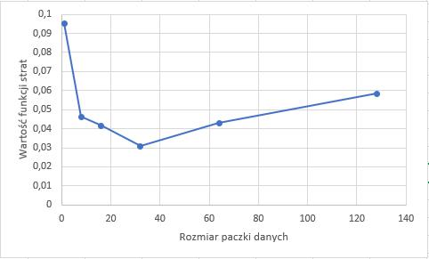

Rysunek 2: Wykres zależności wartości funkcji strat od rozmiaru paczki danych
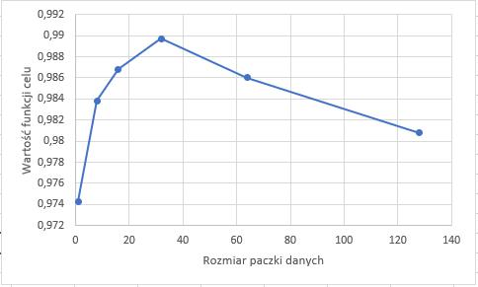

Rysunek 3: Wykres zależności wartości funkcji celu od rozmiaru paczki danych

Dodatkowo, podczas przeprowadzania eksperymentu zauważono, że mniejszy rozmiar paczki danych powoduje wydłużanie czasu trenowania sieci.

6

5.2 Liczba epok
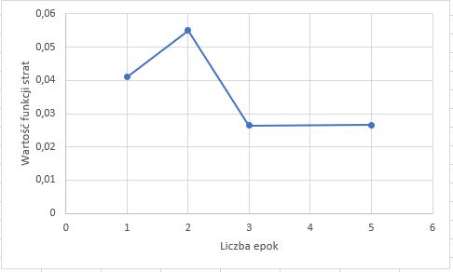

Rysunek 4: Wykres zależności wartości funkcji strat od liczby epok
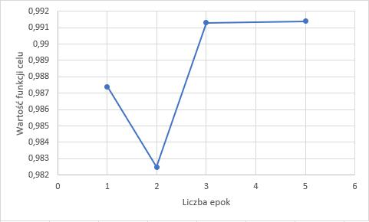

Rysunek 5: Wykres zależności wartości funkcji celu od liczby epok

7

5.3 Wybór algorytmu optymalizacji
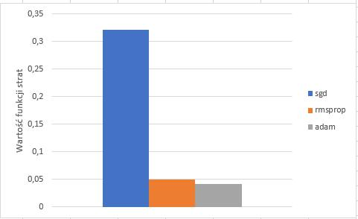

Rysunek 6: Wykres zależności wartości funkcji strat od zastosowanego algorytmu optymalizacji
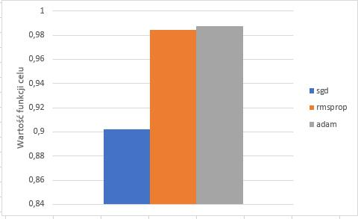

Rysunek 7: Wykres zależności wartości funkcji celu od zastosowanego algorytmu optymalizacji

8

- Wnioski

6.1 Rozmiar paczki danych trenujących

Na podstawie wykresów można zauważyć, że najlepszy wynik daje model o rozmiarze paczki równej 32. Dalszy wzrost lub zmniejszanie rozmiaru paczki wpłynęłoby negatywnie na dokładność sieci.

6.2 Liczba epok

Na podstawie wykresów można zauważyć, że wzrost liczby epok zwiększa dokładność modelu. Należy jednak zaznaczyć, że podczas badania liczba epok była bardzo mała.

6.3 Wybór algorytmu optymalizacji

Na podstawie wykresów można stwierdzić, że najlepszym algorytmem optymalizacji okazał się algorytm Adam.

9

